第1步：关注学校微信公众号

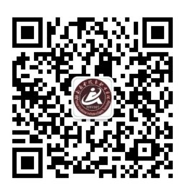

扫描上方二维码关注学校微信公众号

通过公众号菜单“招生服务-入围确认”进入入围确认系统

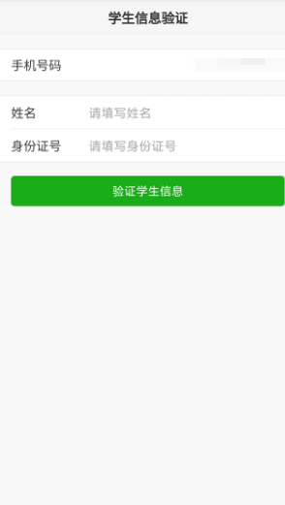第2步：学生信息验证

考生填写自己的姓名、身份证号信息，验证学生信息正确才能登录。

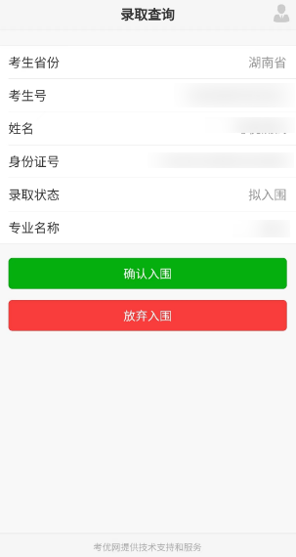第3步：拟入围查询并确认

确认入读请进入第4步完成确认操作。

放弃入读请进入第5步完成放弃操作。

请考生核对后认真选择，如有疑问请拨咨询电话：0731-84396555。

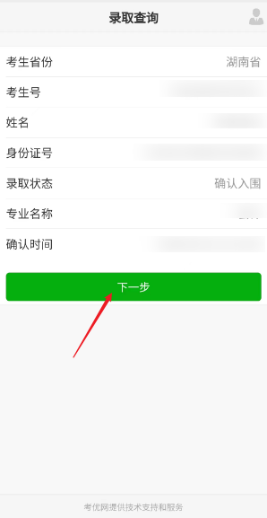第4步：确认入读

第一步：请核对本人录取信息，确认无误点击下一步进入录取通知书邮寄地址确认。

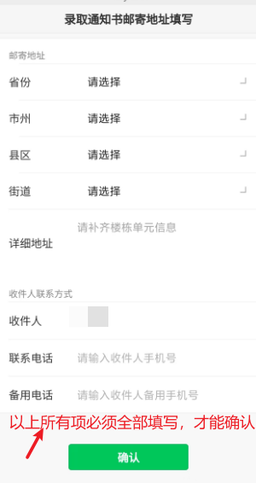第二步：录取通知书邮寄地址确认

请据实填写录取通知书邮寄地址，要求选择省市县街道，并在详细地址栏内填写具体投寄信息(详细地址栏内请勿重复填写省市区县街道等信息)。

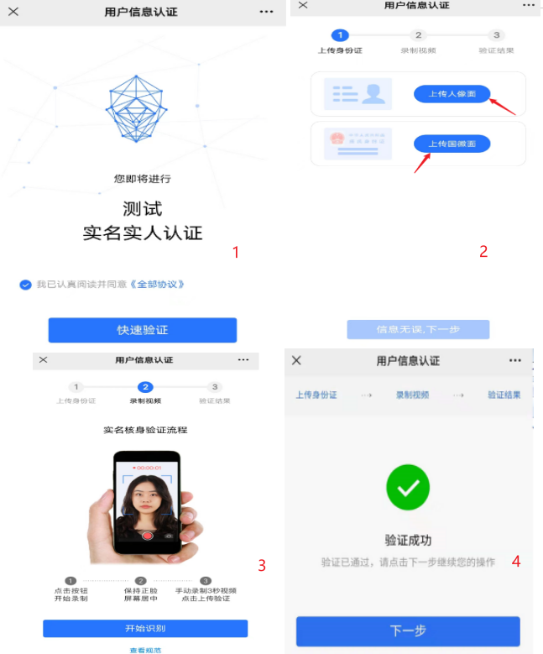第5步：放弃入读

第一步：考生点击快速验证，上传身份证正反面，身份证上传成功后进行实名实人认证操作（需上传至少3秒本人视频确认本人在操作此流程）。

考生完成实人认证后，点击进入下一步。

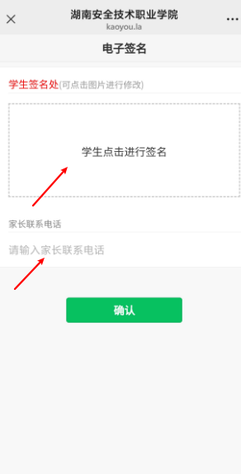第二步：考生按要求进行电子签名，正确填写家长正在使用的联系电话，点击确认按钮，阅读放弃入读须知进入下一步。

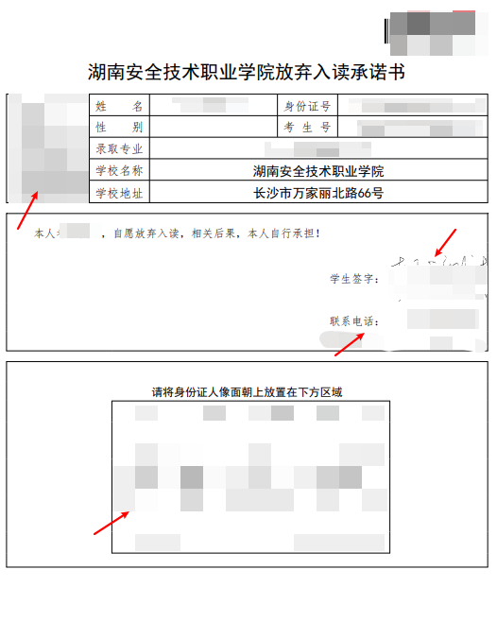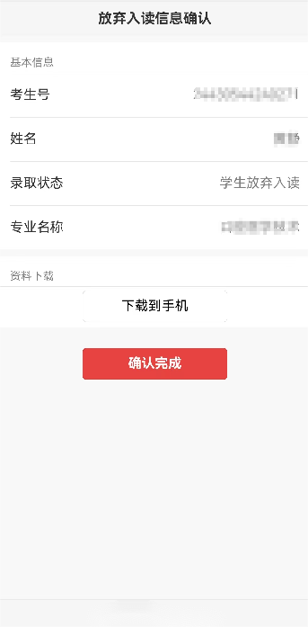第三步：查看本人放弃入读承诺书（承诺书上相片、身份证、签名、家长电话等信息会自动生成），确认无误后点击确认完成提交，则完成放弃入读操作。

如有需要，可点击“下载到手机”保存放弃入读承诺书的电子版本。